ДЕПАРТАМЕНТ ОБРАЗОВАНИЯ И НАУКИ ГОРОДА МОСКВЫ ГОСУДАРСТВЕННОЕ БЮДЖЕТНОЕ ПРОФЕССИОНАЛЬНОЕ ОБРАЗОВАТЕЛЬНОЕ УЧРЕЖДЕНИЕ ГОРОДА МОСКВЫ
«КОЛЛЕДЖ АВТОМАТИЗАЦИИ И ИНФОРМАЦИОННЫХ
ТЕХНОЛОГИЙ № 20»

ОТЧЕТ
О ПРОХОЖДЕНИИ ПРАКТИКИ

Производственная практика
ПП.03 Производственная практика
^{(наименование вида практики)}

Антофьев Дмитрий Вадимович
^{(Ф.И.О. обучающегося)}
ПМ.03 Ревьюирование программных продуктов
Модуль 1. Применение технологии исследования репозитория проекта

курс 3
группа ИСПО332
форма обучения очная
специальность/профессия: 09.02.07 Информационные системы и
программирование
^{(код и название)}

Место прохождения практики ГБПОУ «Колледж автоматизации и информационных технологий № 20»
г. Москва, ул. 1-я Мясниковская, д. 16

Срок прохождения практики с 03.11.2026 по 05.11.2026

В объеме 16 часов

Отчёт принят
__.__.2026
преподаватель
Беличенко Александр Андреевич
(дата, должность, Ф.И.О руководителя практики)

^{(подпись)}
г. Москва
2026 г.
Оглавление
Введение 3
Краткое описание проекта 4
Цель и задачи 5
Методы и инструменты анализа 6
Ход работы 7
Заключение 12
Список используемых источников 13
Приложения 14

Введение
Производственная практика ПП.03 является частью профессионального модуля МП.03 «Ревьюирование программных продуктов» и направлена на закрепление теоретических знаний и получение практических навыков в области анализа, проверки и улучшения программного обеспечения. В рамках практики обучающийся знакомится с методами исследования программных проектов, изучает структуру исходного кода, анализирует алгоритмы и потоки данных, выполняет проверку качества программного продукта, выявляет и исправляет ошибки.
В качестве объекта исследования в рамках индивидуального задания выбран программный продукт «Электронная библиотека колледжа», исходный код которого размещен в репозитории dimzant-bot/kait-library. Исследование репозитория необходимо для понимания архитектуры проекта, его структуры, принципов взаимодействия отдельных компонентов и организации потоков данных. Это позволяет выявить потенциальные недостатки программного обеспечения и определить направления его улучшения.
Данный отчет посвящен исследованию и ревьюированию программного продукта «Электронная библиотека колледжа». В ходе выполнения индивидуального задания рассматриваются настройка командной среды разработки, сравнительный анализ программных средств, обратное проектирование алгоритмов, проведение Code Review и инспекции кода, исправление обнаруженных ошибок, а также настройка проверок на стороне сервера и клиента.

Краткое описание проекта
Объектом исследования является проект «Электронная библиотека колледжа». Он предназначен для читателей и библиотекарей: читатели могут просматривать каталог книг и бронировать их, а библиотекари — оформлять выдачу и возврат книг, управлять записями и просматривать должников.
Проект представляет собой веб-приложение с клиентской частью на HTML, CSS и JavaScript, серверной частью на PHP и базой данных MySQL. Исходный репозиторий: https://github.com/dimzant-bot/kait-library. Мой форк: https://github.com/dimzant-bot/PP03.

Цель и задачи
Цель модуля — разобраться в программном проекте по его репозиторию и составить паспорт проекта: назначение, стек, структуру, зависимости, историю разработки и порядок запуска.
Задачи модуля:
- Подготовить рабочее место: установить ПО, настроить Git и SSH, сделать форк проекта и подключить шаблоны практики.
- Описать структуру каталогов проекта и назначение ключевых файлов.
- Определить стек технологий и основные зависимости проекта.
- Исследовать историю репозитория: авторов, ветки, частоту изменений файлов, историю ключевого файла.
- Собрать и запустить проект локально, при необходимости дополнить инструкцию запуска.
- Сделать вывод о зрелости проекта и вероятных проблемных местах.

Методы и инструменты анализа
Методы:
- Анализ структуры репозитория — [что именно смотрели: файлы-маркеры, точка входа, маршруты, конфигурация].
- Анализ истории версий Git — [какие команды использовали и что они показали].
- Метрический анализ — [объём кода по языкам, частота изменений файлов].
- Экспериментальная проверка — [сборка и запуск проекта по README].
Инструменты:
- Git, GitHub / GitFlic
- VS Code
- скрипты практики repo_stats.py и metrics.py
- XAMPP

Ход работы
1. Подготовка рабочего места
Для практической работы были установлены Git, Git Bash, Python, Visual Studio Code и XAMPP. Рабочая среда настроена на Windows.
Для проекта был выбран «Электронная библиотека колледжа», поскольку он содержит серверную часть на PHP, базу данных MySQL и пользовательский интерфейс.
Исходный проект был скопирован в мой форк на GitHub: https://github.com/dimzant-bot/PP03.
Для работы с проектом использовались Git и ветка practice/m01. Файлы проекта были получены из удалённого репозитория.
2. Структура каталогов
Таблица 1 — Краткая структура каталогов проекта
Папка / файл | Назначение
config/ | Конфигурационные файлы проекта, содержит config.php.
database/ | SQL-файлы базы данных: schema.sql, seed.sql.
public/ | Публичная часть приложения: index.php, api.php, папки assets/, uploads/.
src/ | Основная бизнес-логика: классы авторизации, работы с БД, книгами, пользователями, бронированием и отчётами.
templates/ | PHP-шаблоны страниц: каталог, профиль, регистрация, авторизация, административная панель и интерфейс библиотекаря.
.env.example | Пример настроек окружения.
.gitignore | Список исключений для Git.
LICENSE | Лицензия проекта.
README.md | Описание проекта и инструкция по запуску.

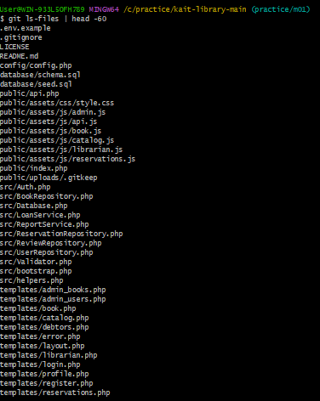
Рисунок 1 — Структура каталогов проекта
3. Стек и зависимости
Таблица 2 — объем кода по языкам
Язык | Файлов | Код | Комментарии | Пустые
PHP | 26 | 1365 | 43 | 133
Python | 4 | 303 | 5 | 56
JavaScript | 6 | 238 | 6 | 23
CSS | 1 | 133 | 6 | 18
SQL | 2 | 104 | 4 | 14

Устаревшие зависимости:
По имеющейся информации устаревшие зависимости не выявлены. Для точной проверки нужны версии установленных компонентов и список используемых библиотек.
4. История репозитория
По предоставленной истории Git нельзя однозначно сказать, живой проект или заброшен, поскольку после исключения ошибочного коммита (5с87208) содержательных коммитов не осталось. Фактор автобуса определить невозможно, так как нет данных о распределении работы между разработчиками. Горячие точки также определить нельзя, поскольку отсутствует история изменений отдельных файлов. По git blame нельзя установить, писался ли ключевой файл сразу или постепенно обрастал исправлениями. Ветка practice/m01 существует, однако подтверждений использования Pull Request или слияния веток нет. Таким образом, история репозитория недостаточна для полноценного анализа активности и процесса разработки.
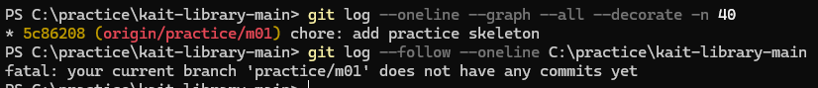
Рисунок 2 — Граф коммитов проекта
5. Запуск проекта
Шаги:
- Установите XAMPP. Скачайте версию для Windows с apachefriends.org и установите в папку по умолчанию C:\xampp
- Откройте XAMPP Control Panel и нажмите Start у Apache и MySQL. Обе строки должны стать зелёными. Если Windows спросит про брандмауэр, разрешайте доступ только для частных сетей
- Должен существовать файл C:\xampp\htdocs\kait-library\public\index.php. Windows при распаковке часто добавляет лишнюю папку kait-library\kait-library, в этом случае перенесите содержимое на уровень выше
- Откройте PowerShell и выполните команды по очереди. При успехе они ничего не выводят:
- cd C:\xampp\htdocs\kait-library
- C:\xampp\mysql\bin\mysql -u root -e "CREATE DATABASE kait_library CHARACTER SET utf8mb4 COLLATE utf8mb4_unicode_ci"
- C:\xampp\mysql\bin\mysql -u root --default-character-set=utf8mb4 kait_library -e "source database/schema.sql"
- C:\xampp\mysql\bin\mysql -u root --default-character-set=utf8mb4 kait_library -e "source database/seed.sql"
- Откройте сайт: http://localhost/kait-library/public/
В следующие разы достаточно нажать Start у Apache и MySQL и открыть тот же адрес
Проблемы при запуске и как решили:
- Apache не стартует -> Порт 80 занят другой программой, например IIS. Закройте её.
- MySQL не стартует -> Порт 3306 занят другим MySQL. На этом ПК так и будет из-за службы MySQL80, её надо остановить.
- Ошибка про VCRUNTIME140.dll -> Выполните winget install Microsoft.VCRedist.2015+.x64
- could not find driver -> В C:\xampp\php\php.ini уберите ; перед extension=pdo_mysql и перезапустите Apache.
- Access denied for user 'root' -> На MySQL стоит пароль. Скопируйте .env.example в .env и впишите пароль в DB_PASS.
- Unknown database или нет таблиц -> Шаг 4 не выполнен до конца.
- Страница 404 -> В htdocs лишняя вложенная папка
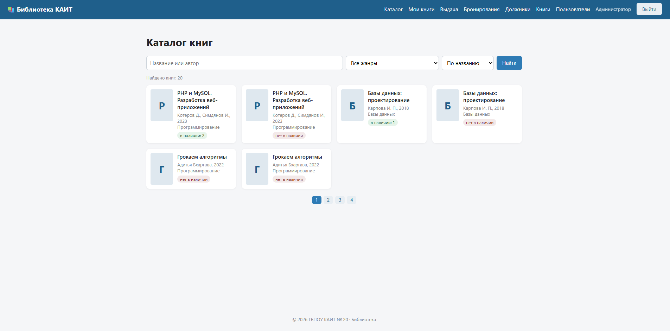
Рисунок 3 — Запущенное приложение
Заключение
В результате работы
В ходе практической работы был изучен проект «Электронная библиотека колледжа» и подготовлена его документация.
Выводы
В ходе работы я изучил структуру веб-приложения электронной библиотеки, написанного на PHP с использованием MySQL, JavaScript, HTML и CSS. Узнал, как организованы конфигурационные файлы, SQL-скрипты, бизнес-логика и шаблоны страниц. При подсчёте объёма проекта было обнаружено 2087 физических строк кода в 35 файлах. Для запуска проекта потребовалась настройка XAMPP, Apache и MySQL, а также создание и заполнение базы данных. Одной из сложностей стало отсутствие скрипта repo_stats.py и программы cloc, поэтому для подсчёта строк пришлось использовать PowerShell. Полученные знания пригодятся в следующих модулях для анализа чужих проектов, работы с Git, документирования кода и настройки локального окружения.

Список используемых источников
- Chacon S., Straub B. Pro Git. — 2-е изд. — URL: https://git-scm.com/book/ru/v2 (дата обращения: 5.11.2026).
- Документация GitHub: Fork a repository. — URL: https://docs.github.com/ (дата обращения: 5.11.2026).
- Документация PHP. — URL: https://www.php.net/manual/ru/ (дата обращения: 05.11.2026).
- Документация MySQL. — URL: https://dev.mysql.com/doc/ (дата обращения: 05.11.2026).
- Документация JavaScript (MDN). — URL: https://developer.mozilla.org/ru/docs/Web/JavaScript (дата обращения: 05.11.2026).
- Документация XAMPP. — URL: https://www.apachefriends.org/ (дата обращения: 05.11.2026).

Приложения
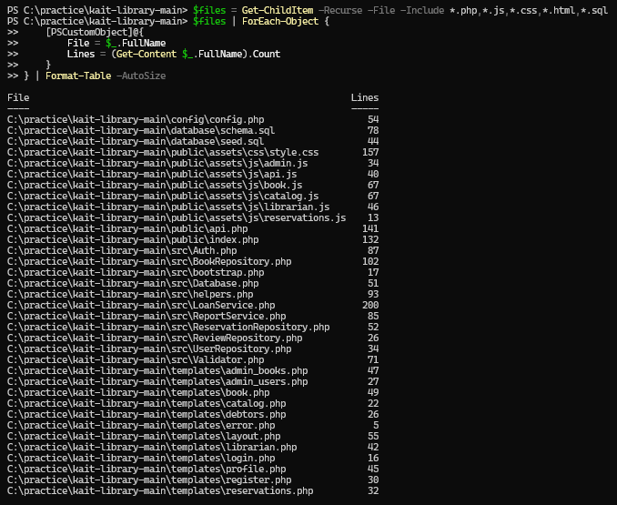
Приложение 1 – Количество строк кода по файлам проекта

